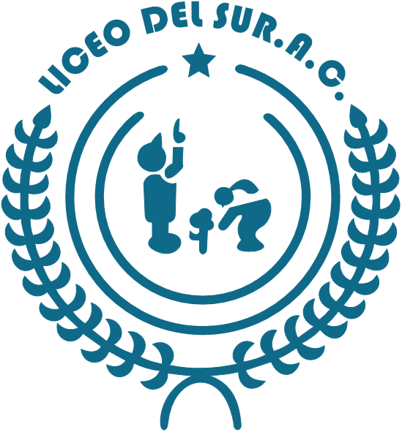
LICEO DEL SUR A.C.
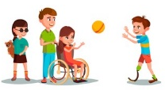
GUIA DE FORMACIÓN CÍVICA Y ÉTICA 3° DE PRIMARIA
Observa la ilustración:

1.-Cuál es el derecho que corresponde a lo que información la ilustración.
- Los niños y las niñas tienen derecho a estar integrados independientemente de sus capacidades.
- Los niños y las niñas tienen el derecho a vivir en un ambiente limpio y sin contaminación
- Los niños y las niñas tienen el derecho de estar orgullosos de sus costumbres y tradiciones.
- Los niños y las niñas tienen derecho a estar bien alimentados.
2.-Derechos de los niños
3.-Responsabilidad
4.-Jusicia (A cada quien se le debe dar lo que le corresponde)
5.-Paz (Vivir con armonía, sin violencia.
6.-Amor ( Es un sentimiento que une a las personas)
7.-Confianza (Es creer en las demás personas)
8.-Votaciones
9.-Para ahorrar agua, yo ______________________________________________________
Para reducir el uso de la electricidad, yo___________________________________
10.-Normas (convivencia, zoom, aula, bibliotecas, calle, recreo)
12.- Ejemplo de norma y ley.
13.- Contesta las siguientes preguntas de acuerdo a las elecciones realizadas el pasado 8 de abril en tu escuela.

